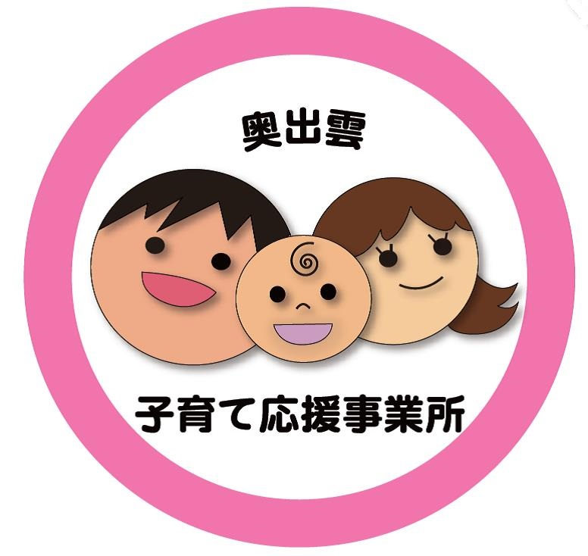**おくいずも子育て応援事業所**

**認定申請書**

令和　　年　　月　　日

奥出雲町長　様

提出者

事業所名

代表者名

奥出雲町おくいずも子育て応援事業所認定要綱第４条の規定により、次の

とおり「おくいずも子育て応援事業所」の認定を申請します｡

現在、取組を行っている具体的内容については、別紙1のとおりです｡

|  |  |
| --- | --- |
| 事業所名 |  |
| 住　　　所 | 〒  　島根県仁多郡奥出雲町 |
| 代表者名 | (職名) |
| 業　　 種 |  |
| 従業員数 | 男性　　　　人　（うち子育て世代の方　　　人　）  女性　　　　人　（うち子育て世代の方　　　人　）  計　 　　　人　（うち子育て世代の方　　　人　） | |
| 担当部署／担当者 | 部　　　　　　課／氏名 |
| T E L ／ F A X | （　　　 ） 　　　　　　／ （　　　 ） |
| e -m a i l アドレス |  |

※子育て世代･･･18歳以下のお子さんを養育されている方とします。

**【別紙１】**

**貴事業所が実施する仕事と子育ての両立のための取組について、該当する箇所にチェックを付け、具体的な取組内容の記入をしてください。また、その取組に関する資料(規則や実施要項の写し等)を添付の上、申請してください。**

**なお、各項目については、別紙２「企業における子育て応援のための取組」をご参照ください。**

**１　貴事業所の労働者に対する雇用環境の整備**

1. 主に育児をしている労働者を対象として、仕事と子育てとの両立を支援するための雇用環境の整備への取組

|  |  |  |
| --- | --- | --- |
| **項 　目** | **チェック**  ✔ | |
| **育児・介護休業法、労働基準法に定められたもの** | | |
| 子の看護のための休暇を時間単位で取得できる。 | |  |
| 産前産後休業の取得ができる。 | |  |
| 父母ともに育児休業の取得ができる。 | |  |
| 産後パパ育休の取得ができる。 | |  |
| 子どもの健診や予防接種のための休暇制度がある。 | |  |
| 時間外労働はさせない。 | |  |
| 深夜勤務はさせない。 | |  |
| 勤務時間を短縮して勤めることができる。 | |  |
| 不利益な取扱いをしない（解雇・降格・減給・契約内容の変更の強要等） | |  |
| 過去５年間、会社都合による解雇（リストラ）を実施していない。 | |  |
| 残業代の未払いがない。 | |  |
| ストレスチェック（心理的負担の程度を測る検査）を実施している。  （従業員50人未満の事業所については努力義務） | |  |
| 労働災害防止の実績について  （過去３年間　休業４日以上の労働災害が発生していない） | |  |
| **仕事と子育てを両立するための先進的な取組** | | |
| 上記欄にかかわるような諸制度を従業員に積極的に周知している。 | |  |
| 子育て世帯の住居(社宅・アパート等)への入居に関する配慮。 | |  |
| 子どもの学校行事への参加のための休暇制度がある。 | |  |
| イクボス宣言に賛同しますか。 | |  |
| **【その他、具体的な取り組みの内容】** | | |

※イクボス･･･従業員や部下のワークライフバランスを重視し、育児や産休などを含む

個人のキャリアを尊重した上司のこと

**（２）**育児をしていない労働者も含めての働き方の見直しに係る取組

|  |  |
| --- | --- |
| **事業所全体で取り組んでいる働き方の見直しに資する様々な労働条件の整備** | |
| 所定外労働の削減 |  |
| 年次有給休暇の取得の促進 |  |
| 連続した休暇取得の推進 |  |
| 多様就業型ワークシェアリングの実施 |  |
| 職場優先の意識や固定的な性別役割分担意識等の是正のための取組 |  |
| **【その他、具体的な取り組みの内容】** | |

**２　子どもの健やかな育成のための地域貢献活動など、事業所の労働者以外の者も対象**

**とする取組**

|  |  |
| --- | --- |
| **子育てバリアフリー** | |
| 事業所内に託児室や授乳コーナーなどがある。 |  |
| 乳幼児も一緒に利用できるトイレがある。 |  |
| **【その他、具体的な取り組みの内容】** | |
| **子ども・子育てに関する地域貢献活動等の積極的な取組** | |
| 子ども・子育てに関する地域貢献活動 |  |
| 子どもの体験活動の支援 |  |
| 子どもを交通事故から守る活動の実施や支援 |  |
| 安全で安心して子どもを育てられる環境の整備 |  |
| 事業所内における「子ども参観日」の実施 |  |
| 事業所内における学習機会の提供等による家庭の教育力の向上 |  |
| 事業所内において縁結び対策に積極的に取り組んでいる。 |  |
| **【その他、具体的な取り組みの内容】** | |
| **ハラスメント防止措置の義務化（男女雇用機会均等法）** | |
| 妊娠・出産・育休・介護休業等を理由とする嫌がらせ等を防止する措置を講じている。 |  |

※子育てバリアフリー･･･妊婦・乳幼児連れの移動や施設利用の円滑化

**【問合せ・提出先】　奥出雲町役場　こども家庭支援課**

**〒699-1592　島根県仁多郡奥出雲町三成358番地1**

**TEL：0854-54-2504　有線：31-5000（内線5161）**

**FAX：0854-54-0052**